System Operacyjny:
Kubuntu 25.10

Środowiska Programistyczne:
Visual Studio Code

Języki Programowania/Frameworki/biblioteki:
C#, JavaScript, Vite, Bootstrap

Komentarz:
Brak

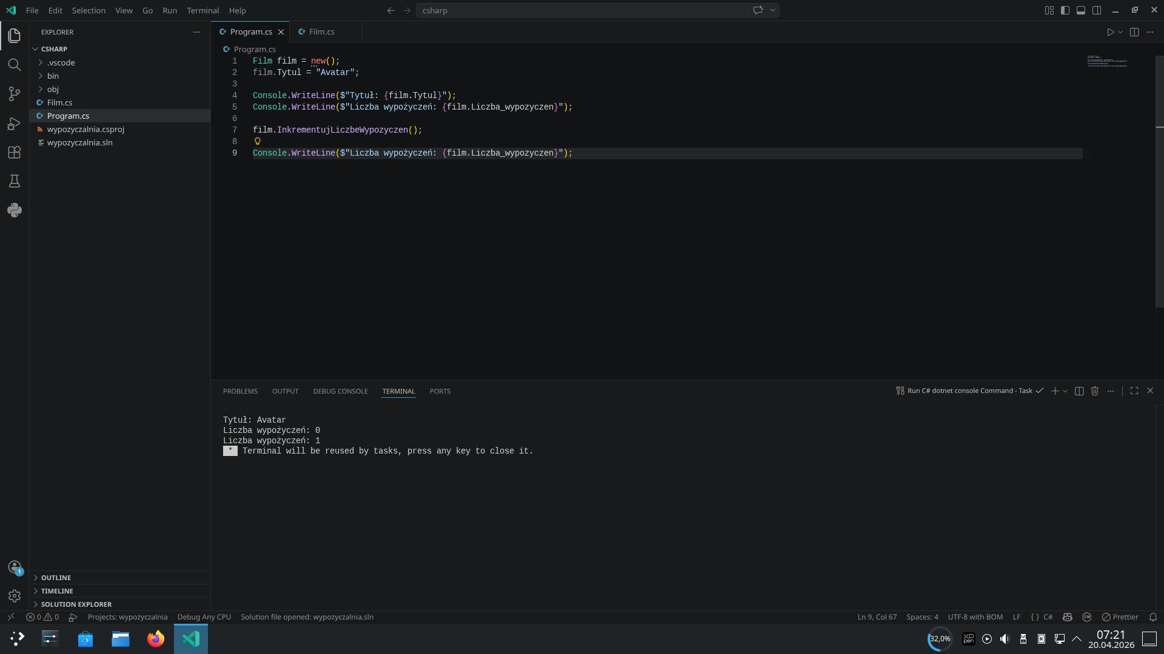Illustration 1: Aplikacja konsolowa - wynik

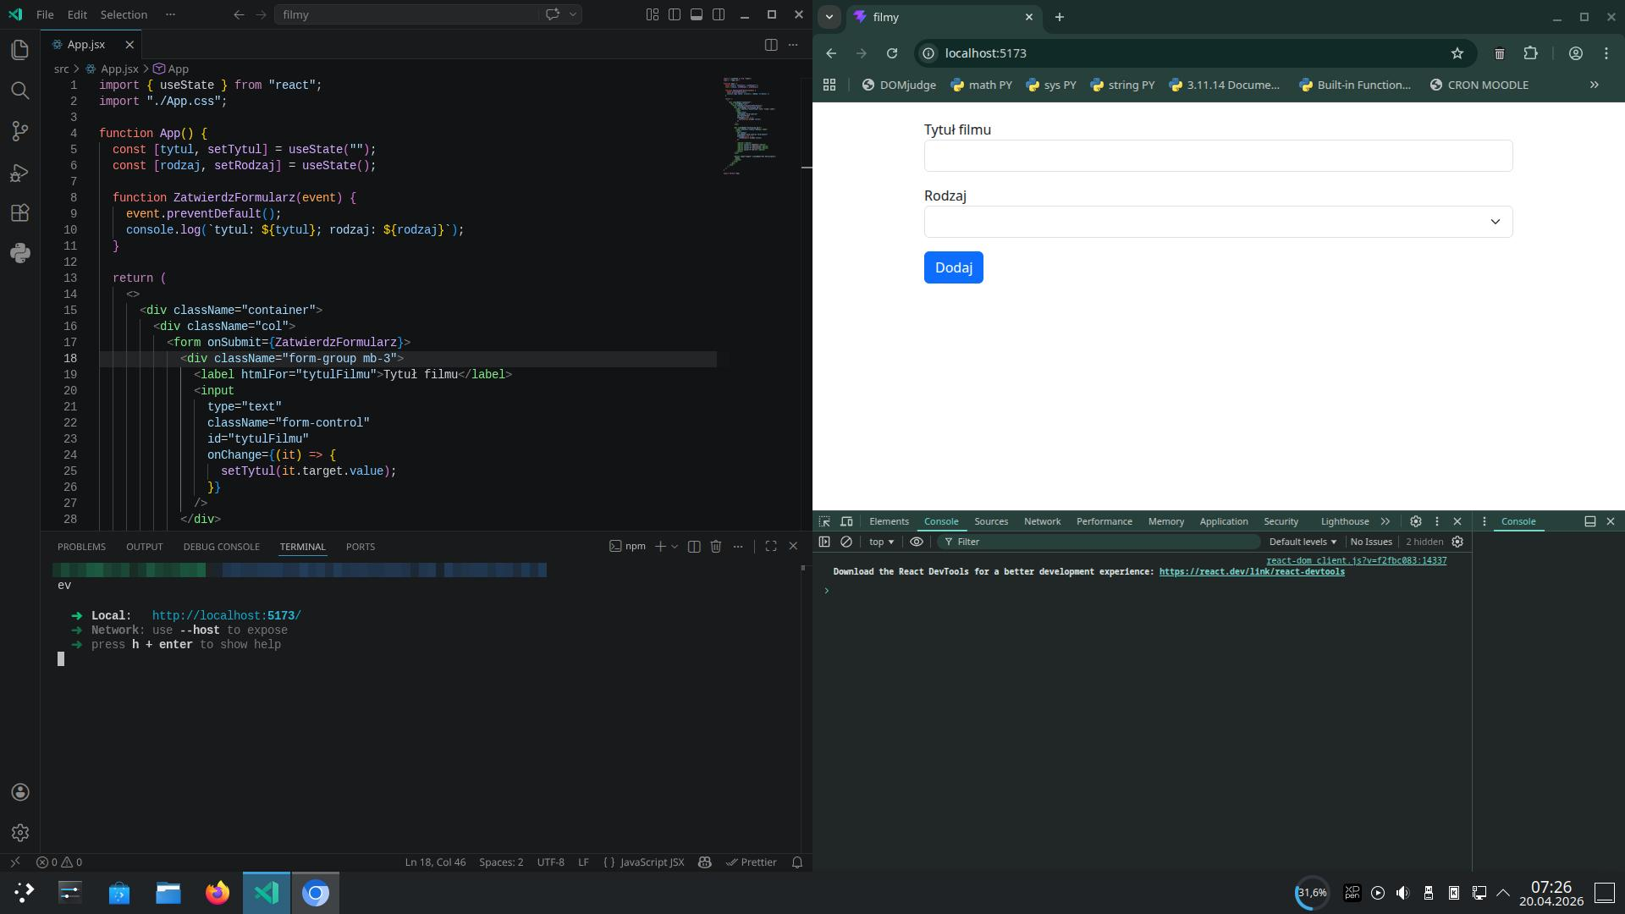Illustration 2: Aplikacja webowa - stan początkowy

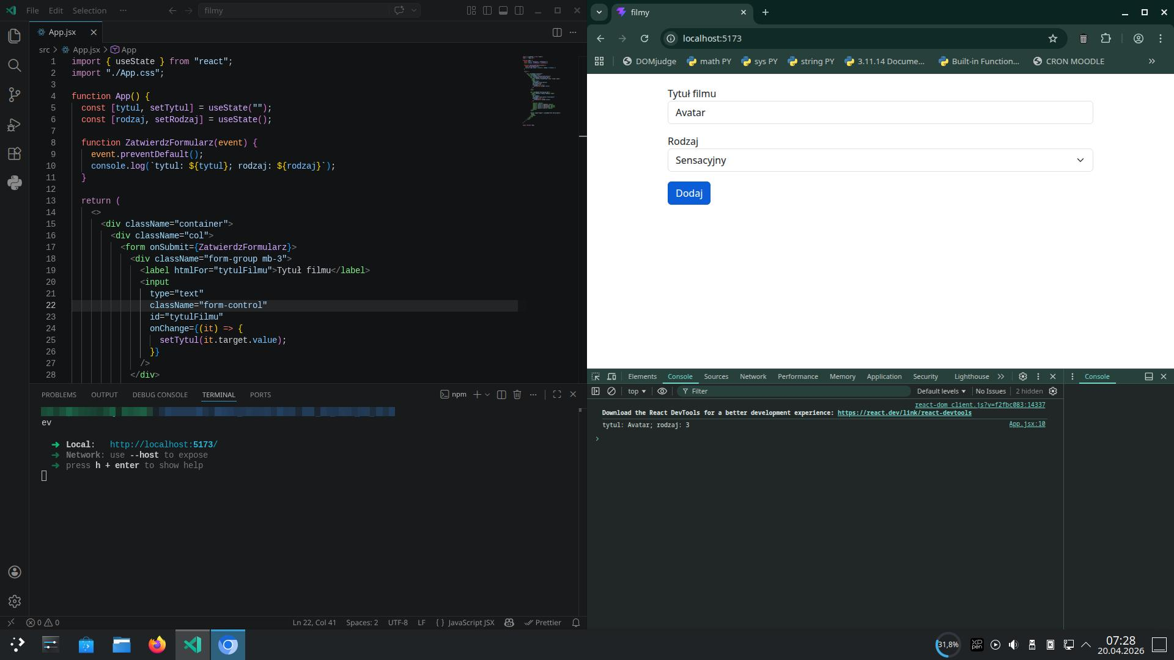Illustration 3: Aplikacja webowa – dodanie filmu

